САНКТ-ПЕТЕРБУРГСКИЙ ГОСУДАРСТВЕННЫЙ УНИВЕРСИТЕТ
ФАКУЛЬТЕТ ИСКУССТВ
КАФЕДРА МАСТЕРСТВА ХУДОЖНИКА КИНО И ТЕЛЕВИДЕНИЯ

САХАВАТОВА ДИЛЯРА ИЛЬВИРОВНА

ПОЯСНИТЕЛЬНАЯ ЗАПИСКА
к выпускной квалификационной работе

«Кольцо и роза, или история принца Обалду и принца Перекориля»
Автор: Уильям Мейкпис Теккерей

Специальность 54.05.02 «Живопись»
Профиль №03 «Художник кино и телевидения по костюму
/ Film and Television Costume Designer»

Руководитель:
старший преподаватель по мастерству
художника кино и телевидения
по костюму (композиция)
Конникова Лариса Павловна

Рецензент:
Азархи Софья Вениаминовна

Санкт-Петербург
2023 год
Содержание

Введение
Обоснование выбора темы
Анализ содержания и стиля
Пластическая трактовка темы
Производственная реализации дипломного проекта
Заключение
Список литературы
Приложение
3
4
5
8
6
13
14
15
16

Введение
Данный дипломный проект посвящён произведению "Кольцо и Роза", написанному Уильямом Теккереем.
Это упоительная история двух принцев (Перикориля и Обалду) и двух принцесс (Розальбы и Анжелики) с волшебными превращениями, уморительными недоразумениями, устрашающими злодеями и счастливыми избавлениями. Это ровно тот случай, когда детям интересно и смешно свое (ну, например, как принцесса, глядя в небо, указывает на Большую Медведицу, а принц восклицает: «Не пугайтесь! Будь здесь хоть дюжина медведей, я перебью их, они вас не тронут!»), а взрослым цепляюще и тоже смешно — свое. Вот, скажем, король беседует с королевой, застав ее за чаепитием:
Все чаи распиваете, — мрачно промолвил монарх. Уж лучше пить чай, чем портвейн или бренди с содовой, — возразила королева. Я ведь только хотел сказать, что вы большая чаевница, душенька, — сказал повелитель, силясь подавить раздражение.
Сказка, описывающая хитросплетения жизни героев, которых прихотливая судьба ведет к обретению счастья каждого своим путем, искрометный юмор и "немного волшебства".

Обоснование выбора темы
При выборе этой книги, как основы для своей дипломной работы, я руководствовалась следующими её характеристиками:
- Актуальность. Нехватка новых фильмов для детской аудитории. История необычна и интересна, что, безусловно, породит интерес со стороны зрителя
- Интерес с точки зрения художника по костюмам. Это прекрасная возможность для художника по костюмам проявить свой талант и возможности
- Личная заинтересованность. Это произведение интересует меня с точки зрения творческой реализации. У выбранного мной произведения нет ни одной художественной экранизации, что открывает возможность для поиска уникальных художественных решений.
Поэтому у меня нет сомнений, что данная тема могла бы заинтересовать режиссёра, чтобы снять художественный фильм.

Анализ содержания и стиля
Цель работы: визуально реализовать выбранное произведение и погрузить зрителя в сказочный мир.
Задачи: максимально четко передать дух и стилистику произведения путем точного изображения персонажей и костюмов, описанных Уильямом Теккереем.
Сюжет начинается с королевской семьи Пафлагонии, завтракающей вместе: короля Храбуса, королевы и их дочери, принцессы Анжелики. Во время трапезы обнаруживается, что принц Обалду, наследник соседнего королевства и сын короля Заграбастала, приезжает в Пафлагонию. Также обнаруживается, что король Храбус украл свою корону и все свое богатство у своего племянника, принца Перекориля, когда тот был младенцем.
Принц Перекориль и принцесса Анжелика очень тесно воспитывались вместе, принцесса Анжелика считалась самой красивой и мудрой девушкой в королевстве, а Перекорилю в доме не уделяли должного внимания. Перекориль подарил Анжелике свое кольцо, которое принадлежало его матери, которое, в свою очередь было подарено ей феей Черной Палочкой и обладало силой, делающей владельца прекрасным для всех, кто его видел. После ссоры Анжелики и Перекориля по поводу прибытия долгожданного принца Обалду Анжелика выбрасывает кольцо в окно. Теперь можно увидеть в ее собственном, менее привлекательном виде.
Принц Обалду, в свою очередь, обладает волшебной розой с такой же силой, что и кольцо, и происходящей из того же источника: Феи Черной Палочки. Это заставляет Анжелику безумно любить его.
Гувернантка Анжелики, графиня Спускунет, находит волшебное кольцо в саду и, пока оно носит его, убеждает Перекориля подписать бумагу с клятвой жениться на ней. Затем она дает кольцо горничной Анжелики, Бетсинде, сироте, обнаруженной королевской семьей в детстве.
Однако горничная на самом деле Розальба, единственный ребенок истинного короля Крымской Татарии. Когда Бетсинда носит кольцо, принцы Обалду и Перекориль сразу же влюбляются в нее вместе с королем Храбусом. Это приводит в ярость Королеву, Анжелику и графиню Спускунет. Они выгоняют Розальбу восвояси.
В ответ на грубость Перекориля Храбус приказывает казнить его, но его капитан гвардии, вместо этого отводит Обалду на эшафот. В последний момент Анжелика спасает Обалду. В знак благодарности Обалду отдает ей розу. Она возвращается к своей былой красоте и выходит за него замуж.
Перекориль вынужден бежать из королевства, с некоторой помощью Феи он становится студентом и занимается своим образованием, Тем временем Розальба вернулась в свое королевство и обнаружила свое наследие с помощью порванного плаща, который воссоединяется со своей второй половиной, образуя слова «Принцесса Розальба». Король Заграбастал, после того как его предложение руки и сердца принцесса отклоняет, приказывает бросить Розальбу в клетку со львамм. Узнав об этом, Перекориль возвращает свой трон в Пафлагонии и ведет свою армию на спасение Розальбы, используя захваченного Обалду в качестве заложника.
Когда Заграбастал отказывается от обмена, Перекориль решает, что ему лучше сдержать свое слово и казнить Обалду как он и угрожал. Однако львы, напавшие на Розальбу, оказываются точно такими же львами, с которыми она росла в дикой природе, до того, как их нашла принцесса Анжелика, и несут ее на своих спинах в лагерь Перекориля, где пара воссоединяется.
Перекориль и Розальба возвращаются в Пафлагонию вместе с Обалду, который теперь носит волшебное кольцо. В день свадьбы, Спускунет достает бумагу, в которой Перекориль обещает женится на ней. Желая поставить его на место из-за его прежнего высокомерия, Фея Черная Палочка сначала отказывается помочь, и Перекориль вынужден отвести Спускунет в церковь вместо Розальбы. Однако, когда они достигают здания, Фея Черная Палочка превращает дверной молоток обратно в настоящего мужа Спускунет, которого долгое время считали мертвым после того, как сама фея околдовала его много лет назад. Теперь Перекориль и Розальба могут пожениться. Затем Фея Черная Палочка уходит, и о ней больше никогда никто не услышит.
Разложив сюжет книги в хронологическом порядке, прослеживается следующая сюжетная композиция произведения:
- Экспозиция: мирная, беззаботная жизнь королевской четы.
- Завязка: приезд принца Обалду, меняет привычную жизнь королевской семьи.
- Поворотное событие №1: Розальба узнает, что она принцесса.
- Поворотное событие №2: Перекориль узнает, что он принц.
- Кульминация: отмена свадьбы из-за графини Спускунет.
- Развязка: бал, на котором Перекориль делает предложение Розальбе.

Пластическая трактовка темы
Для того, чтобы решить пластическую трактовку темы мною были проделаны следующие этапы работ:
- Выписки по сценам местам и времени действий и персонажем
- Сбор материала
- Поиск техники исполнения
- Поиск образов персонажей
- Поиск композиционных ситуаций и цветового решения фильма
- Поиск композиционного решения
- Исполнение чистовых эскизов композиций
- Составление таблиц занятости персонажей

Выписки по сценам, местам и времени действий, персонажам.
Первый этап включал в себя тщательную проработку текста. Мной сделаны текстовые выписки, касающиеся главных и второстепенных персонажей, их внешних характеристик, черт характера, сцены и места действий, описанные в произведении.

Сбор материала.
Второй этап работы состоял в том, чтобы наиболее полно собрать материалы по данному произведению. Мной был собран изобразительный материал, включающий фото, иллюстрации, живопись, фото предметов быта, транспорта, костюмов и аксессуаров. Были изучены тенденциями мировой моды.

Поиск техники исполнения.
На этапе сбора материала мной было сделано большое количество рисунков. Попробовав разные техники исполнения, я пришла к выводу, что идеальной техникой для моей дипломного проекта будет смешанная: с использованием цветных карандашей и пастели. Я считаю, что такой художественный подход к произведению соответствует жанру литературного первоисточника.

Поиск образов персонажей
В своей дипломной работе я разработала образы и костюмы для десяти персонажей. Хочу отметить, что в тексте произведения практически не было чётких описаний костюмов, что сделало работу интереснее с точки зрения профессии художника по костюмам.
Так в костюмах главных персонажей я попыталась передать их характеры.
- Персонаж Розальба - на ней длинное белое платье, показывающее чистоту, непорочность и хрупкость героини. Отсутствие парика и многослойной одежды. Единственный абсолютно положительный персонаж истории.
- Персонаж Анжелика- имеет полностью розовый ансамбль, который символизирует кокетство, легкомысленность, инфантильность. На ней огромный парик с множеством цветов различных оттенков розового. Объемное розовое платье с множеством рюшек и иных украшений.
- Персонаж Перекориль – в нем я изобразила путь его взросления и становления полноценной личностью. От маленького глупого принца, до уверенного в себе умного короля, который держит свое слово. Изображен в золотых доспехах. Золотой цвет символизирует справедливость, щедрость
- Персонаж Обалду – по моей задумке он должен напоминать индюка, который хочет казаться прекрасным павлином. В его костюме преобладают рюши.
- Персонаж Загробастал – в бурке с огромными острыми плечами, и острым воротником - горгерой. В костюме злодея много острых углов.
- Персонаж фея Черная Палочка – имеет костюм в виде розы, ее платье и шляпа повторяют очертания цветка. Я думаю, что это сразу должно отсылать зрителей к чему-то волшебному.
- Персонаж Графиня Спускунет – в нелепом квадратном платье, в квадратном парике с огромной несуразной шляпой с гигантскими перьями.
- Персонаж – Аттакуй никогда не вылезающий из своей брони
- Персонаж Разворуль – чиновник с огромным пузом
- Персонаж Храбус – король в смешной маленькой короне, которая держится на голове при помощи завязочки. Костюм подчеркивает любовь его к выпивке и обжорству.

Поиск композиционных ситуаций и цветового решения фильма
После разработки образов персонажей я приступила к поиску композиционных решений, эмоциональных состояний сцен книги и цветовому решению фильма (экспликации).

Поиск композиционного решения
При анализе структуры и содержание книги я пришла к главной идее дипломной работы-создание «выставки детских работ» 12 композиций и 10 персонажей выполнены на разных форматах, на разноцветных листах бумаги, обрамленных необычными рамками.
Мне кажется, такая схема погружает в атмосферу книги и фильма. Такая подача будет понятна даже самым маленьким зрителям.
В этой композиционной модели выражается яркость, отсутствие одиночества даже в самых сложных ситуациях.

Линейная отрисовка сцен макета композиции
Мной был сделан предварительный макет и линейная отрисовка сцен. Нарисованная раннее экспликация помогла с выбором сцен для будущих композиционных эскизов.

Исполнение чистовых эскизов композиции
Изображённые мной сцены на композиционных эскизах иллюстрируют важные сцены для понимания сюжета и драматургии книги.
- Композиция «Детство» яркая, жизнерадостная сцена. Здесь царит веселье. Маленькая Розальба в одном башмачке и белой рубашке бежит в поисках людей. Обрамляет эту сцену двойная рамка: узкая рамка голубого цвета с жёлтыми цветочками, широкая, как обои с мелкими цветами.
- Композиция «Няньки». На ней мы видим первую встречу Анжелики и Розальбы. Рядом с девочками стоит множество придворных дам, которые присматривают за Анжеликой. Я превратила их в один общий организм с огромными париками, выбеленными лицами и квадратными платьями. Анжелика одета полностью в розовый ансамбль. Розальба в одном башмачке и в разорванной рубашке.
- Композиция «Завтрак» в этой композиции я изобразила трех членов королевского семейства.
- Композиция «Просьба» на ней мы видим двух персонажей Заграбастала и Розальбу в разных концах композиции. Рисуя костюм и образ заграбастала я вдохновлялась кондорами.
- Композиция «в клетке» в этой композиции мы видим трёх львов с которыми заключил Розальбу Заграбастал
- Композиция «Полёт». В этой композиции мы видим, как Розальба летит на льве. Она сумела спасти себя из заточения, в которое её заключил Заграбастал за отказ выйти за него замуж.
- Композиция «Шествие на бой» В этой композиция в серо-фиолетовых тонах мы видим армию Заграбастала, всё войско имеет острые углы, острые детали. Вся сцена имеет серебряный блеск и лязг мечей.
- Композиция «тюрьма» на этом рисунке мы видим Обалду, облачённого в тюремный костюм. Рядом с ним мы видим гробовщика, который измеряет рост Обалду, чтобы сделать гроб.
- Композиция «Победа». В ней мы видим побеждённого Заграбастала и победившего его Перекориля.
- Композиция «Предложение». В ней мы видим Обалду, который просит Анжелику выйти за него замуж. Множество дам наблюдает за этим, выстраиваясь в длинную линию.
- Композиция «Эшафот» на ней мы видим Обалду перед казнью
- Композиция «Бал» на этой композиции изображены главные персонажи. Это заключительная композиция.

Производственная реализация дипломного проекта
Производство костюмов данного дипломного проекта предполагает хороший финансовый бюджет, поскольку действия, рассмотренные в дипломном проекте, разворачиваются в семействе королевских особ, подобные платья и костюмы придется шить на заказ.
Важно также разделять подход к изготовлению костюмов персонажей разных категорий: главные герои, эпизодические и массовка. Так, например, костюм главного героев должен быть наиболее проработан, чтобы выделить героя из общей массы персонажей.
Для производственной реализации данного проекта художнику по костюмам потребуется следующий штат сотрудников:
- Ассистенты
- Основной костюмер и дополнительные для массовых сцен
Кроме того, потребуется помощь:
- портных
- обувных мастеров
- шляпных мастеров
- швей

Заключение
Художественный фильм по сказке Уильяма Теккерея «Кольцо и роза» будет актуален современному зрителю в моей трактовке произведения, поскольку выбранное мною стилистическое и цветовое решение фильма свежее, яркое, атмосферное и точное.
Я хочу отметить трогательное, доброе отношение к персонажам даже в тех случаях, когда персонаж отрицательный или делает ошибки. Также в этом произведении присутствует абсурдность ситуаций, в которых оказываются герои, это найдет отклик в сердцах у широкой зрительской аудитории.

Список литературы
- Теккерей, У.М. Кольцо и роза: Повесть-сказка. – На англ. и русск. яз. / Пер. с англ. Р. Померанцевой. – М.: ОАО Издательство «Радуга», 2003. – 272 с.
- https://wiki5.ru/wiki/The_Rose_and_the_Ring
- Комиссаржевский Федор Федорович «История костюма» Издательство «АСТ», 1998. – 496 с.
- Е.В. Киреева. История костюма. Европейские костюмы от античности до ХХ века Издательство «Просвещение», 1970. –168с.
- https://biblioclub.ru/index.php?page=author_red&id=13276

Приложение

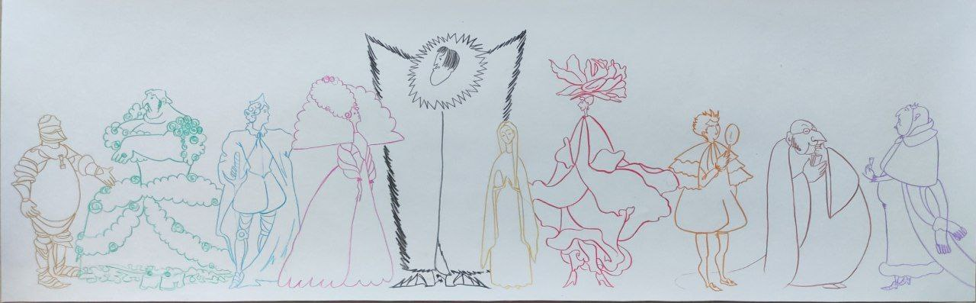
Линейка персонажей

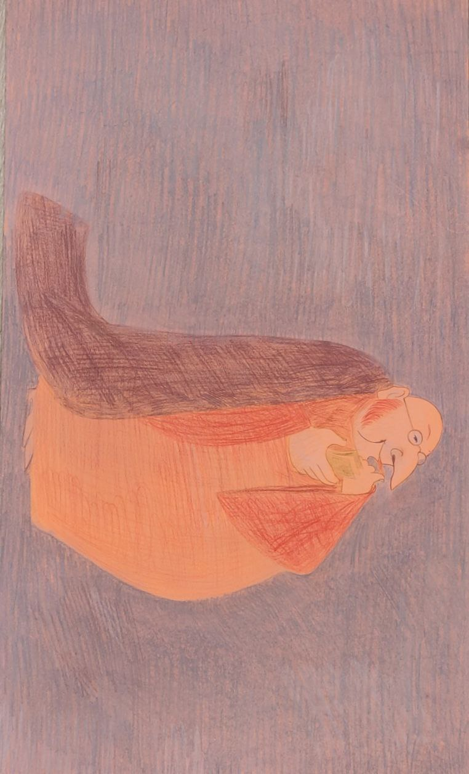
Разворуль
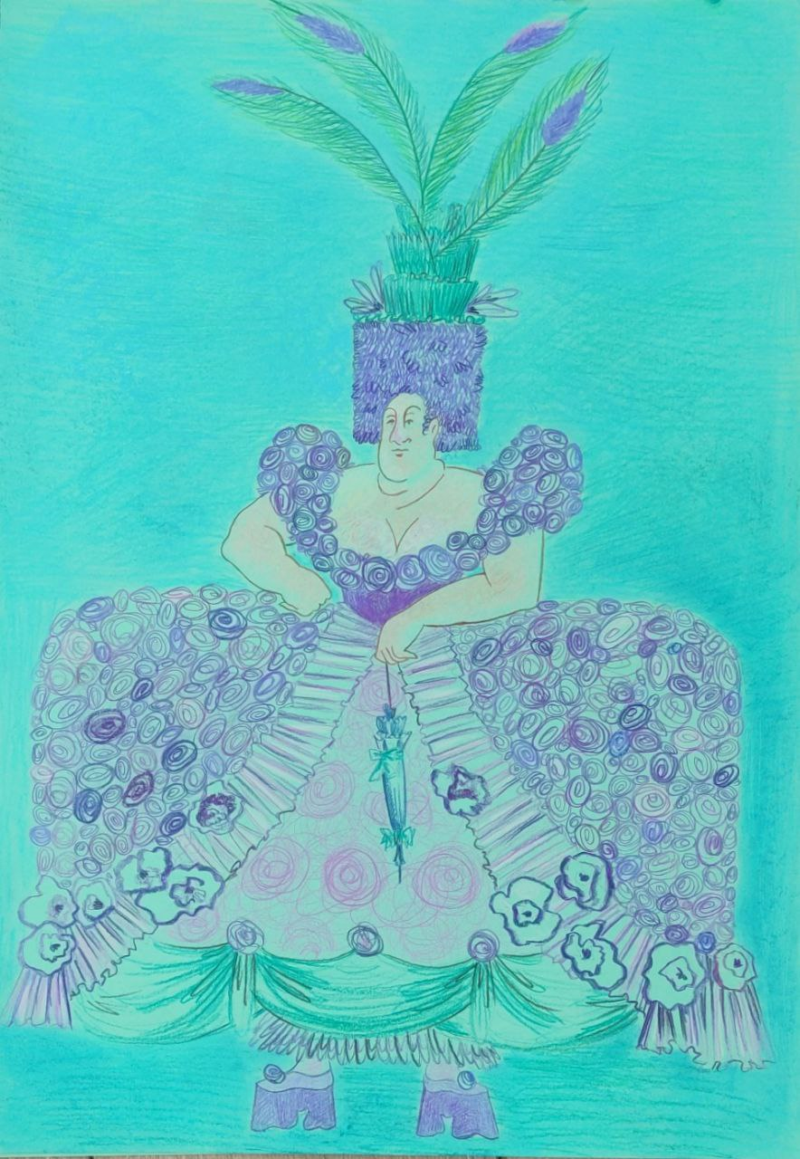
Спускунет
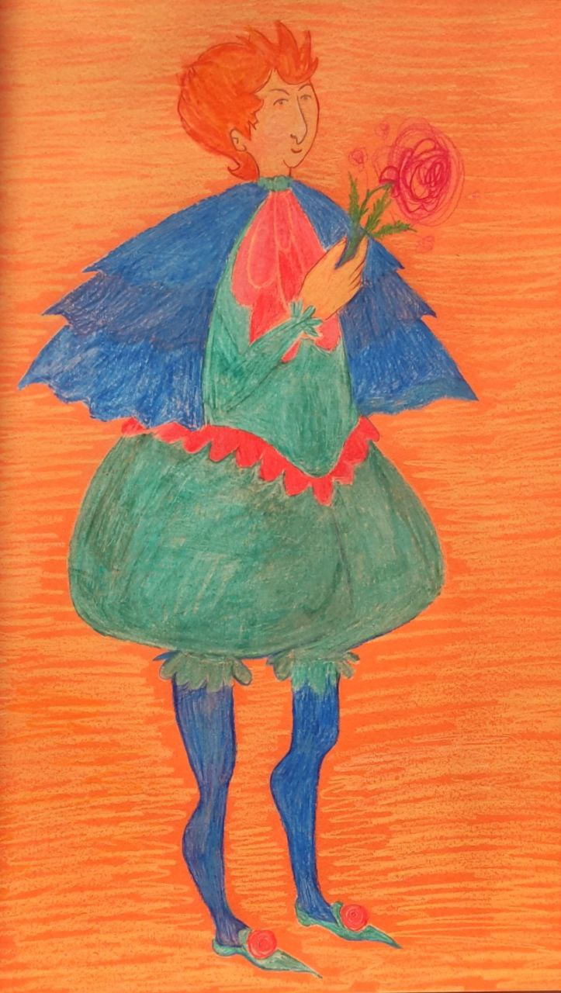
Обалду
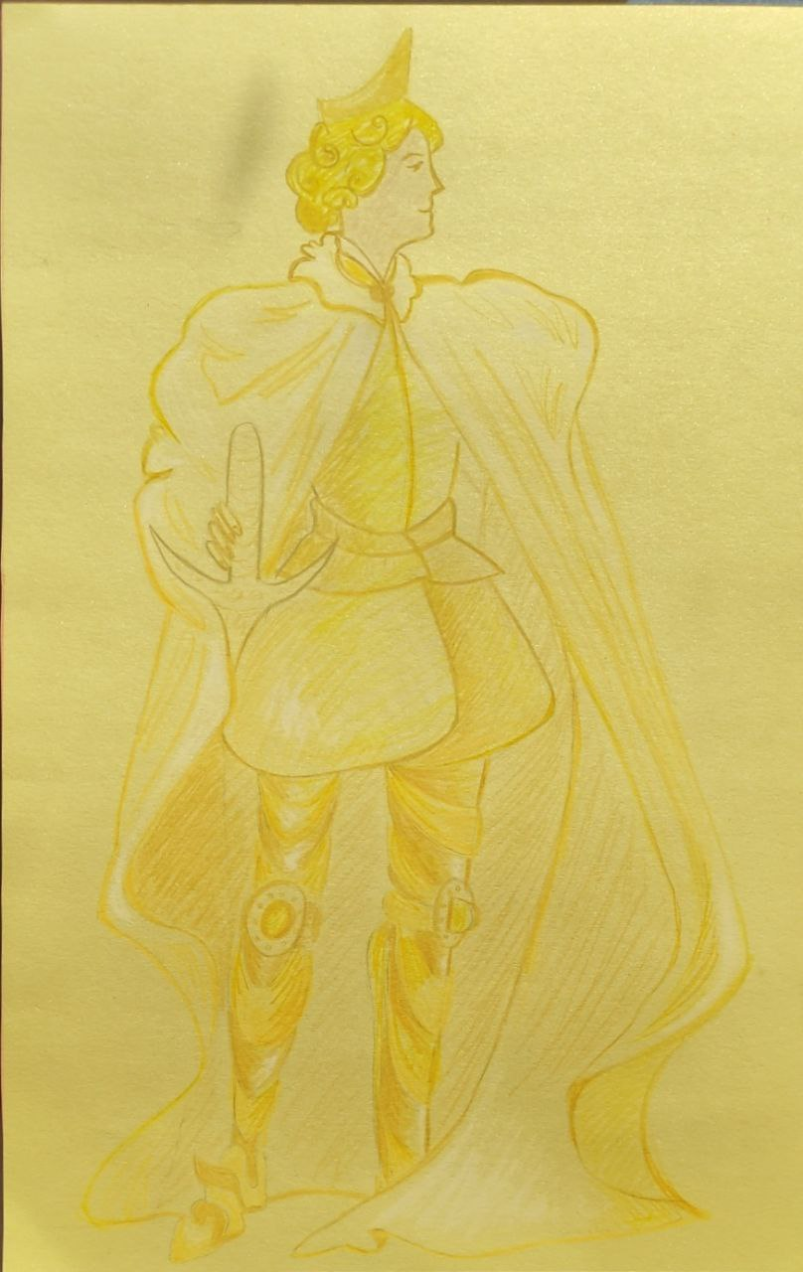
Перекориль
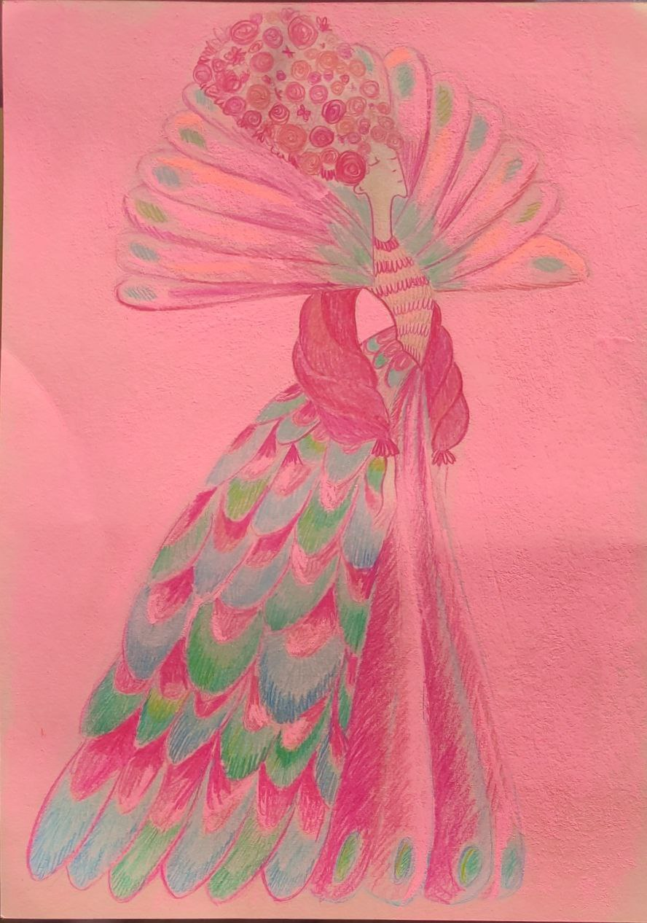
Анжелика
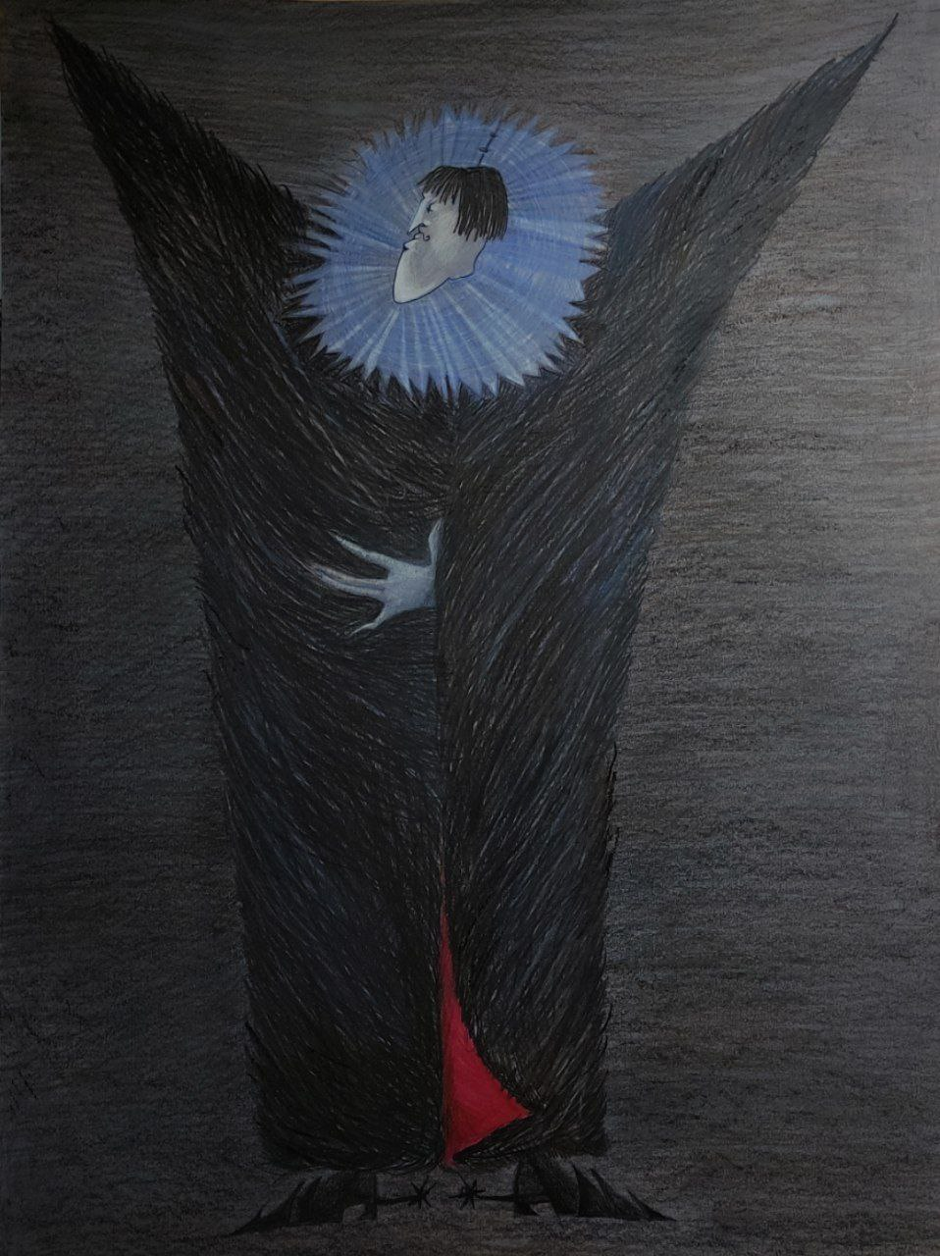
Заграбастал

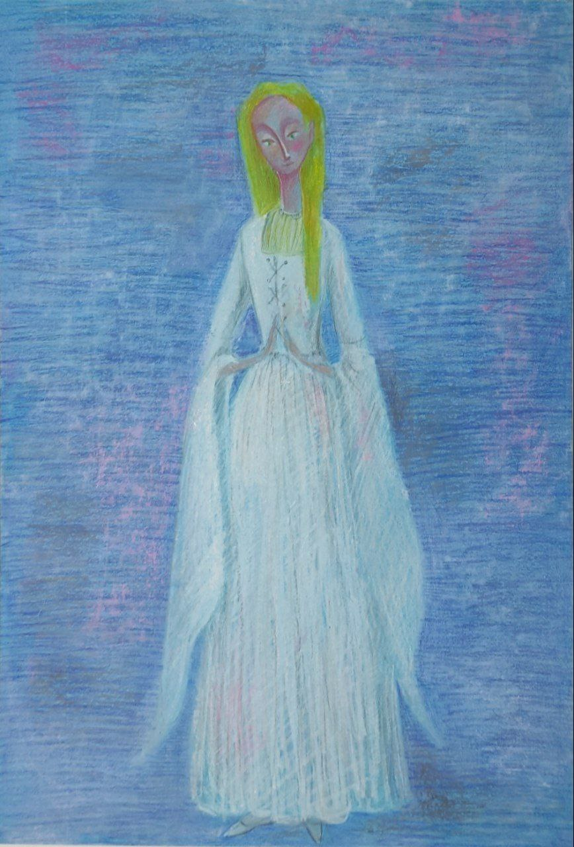
Розальба
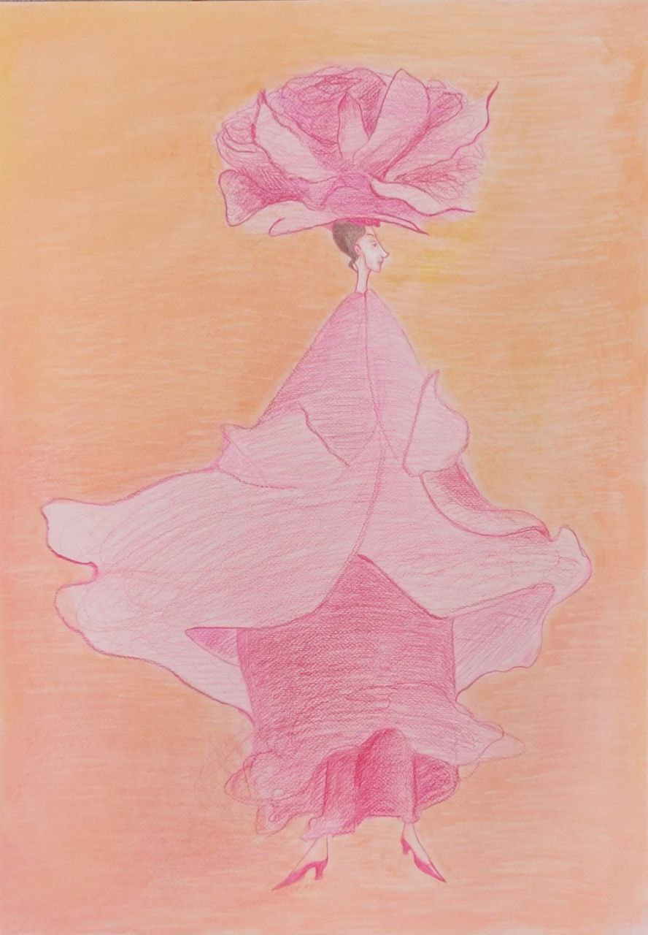
Фея Черная Палочка
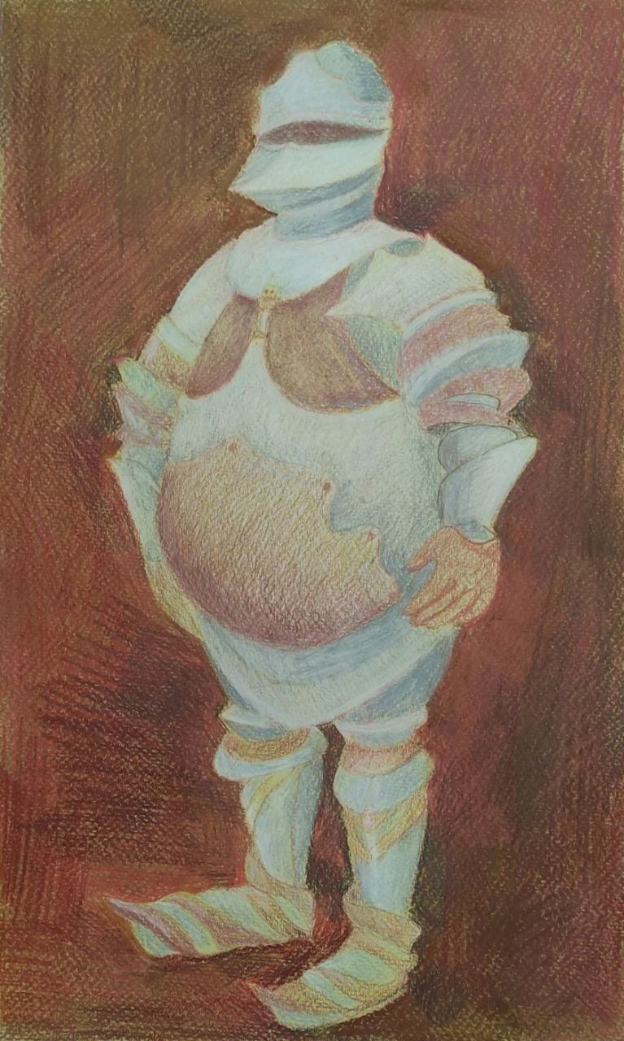
Атаккуй
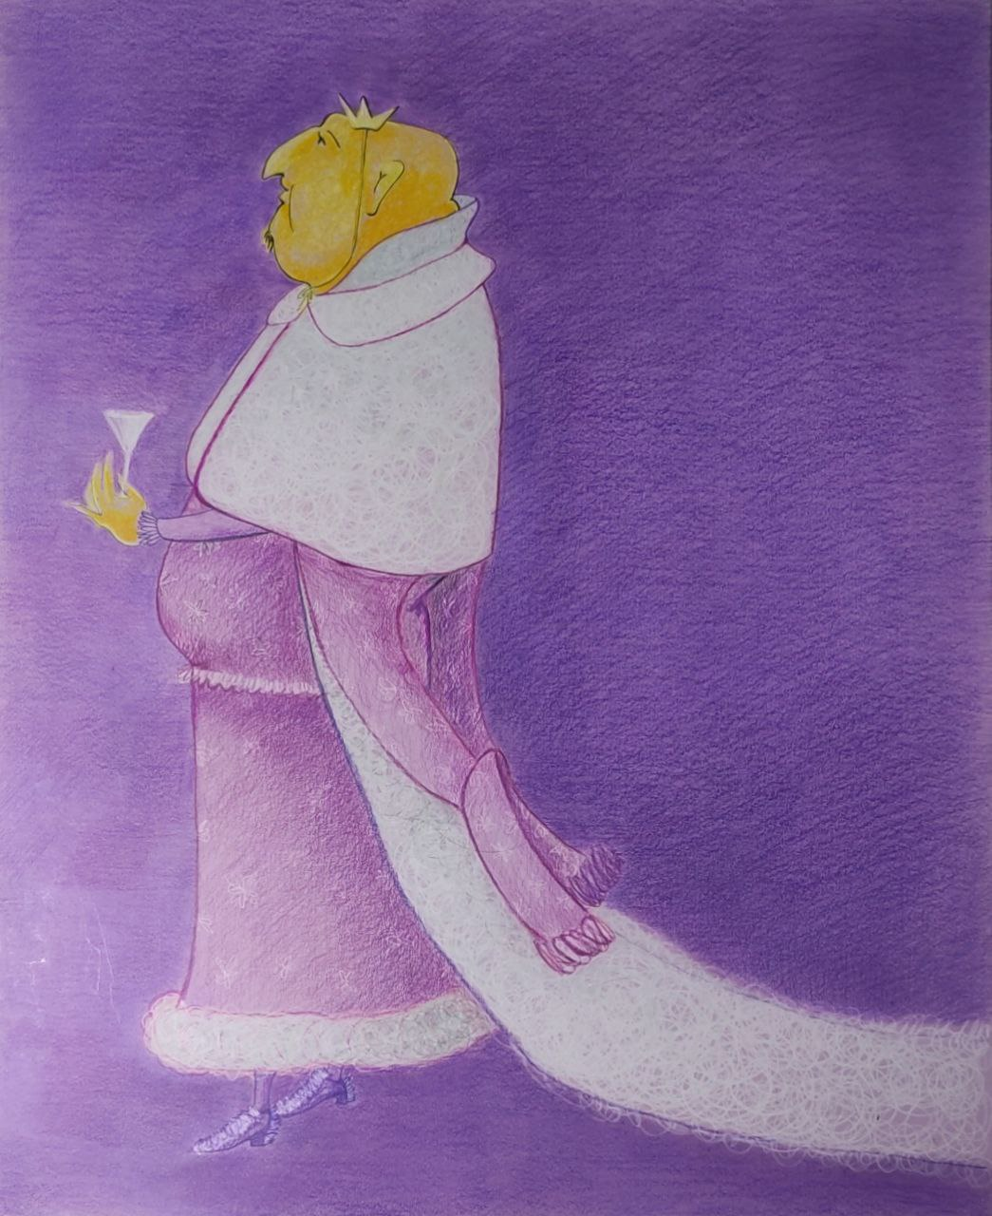
Храбус
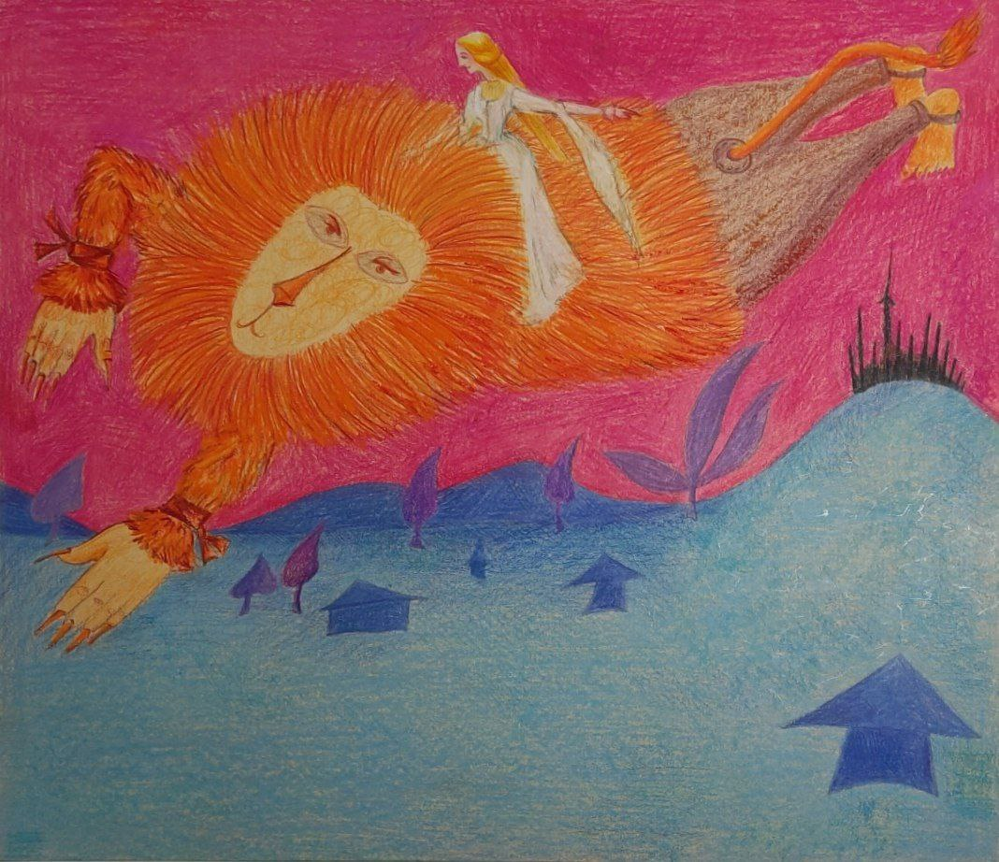
Композиция «Полет»

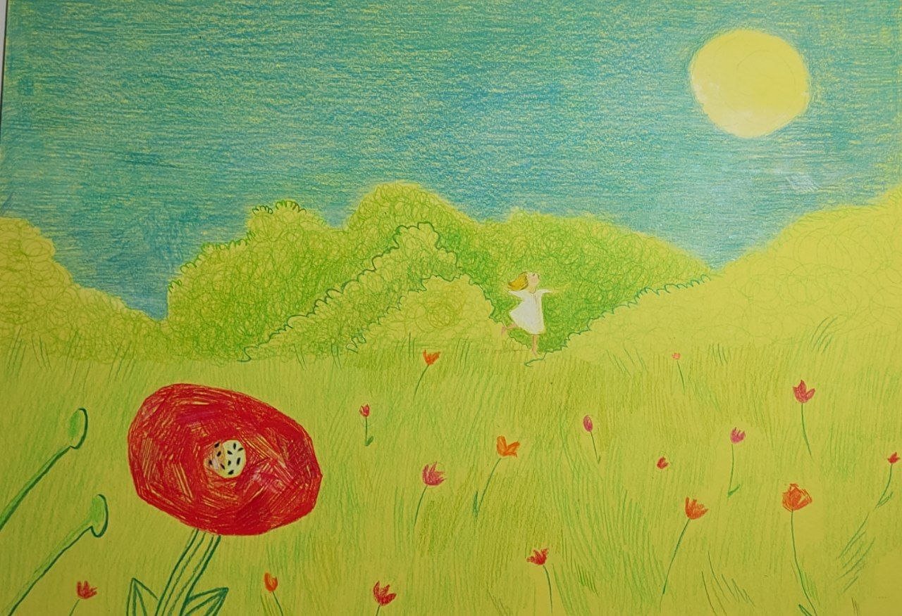
Композиция «Детство»

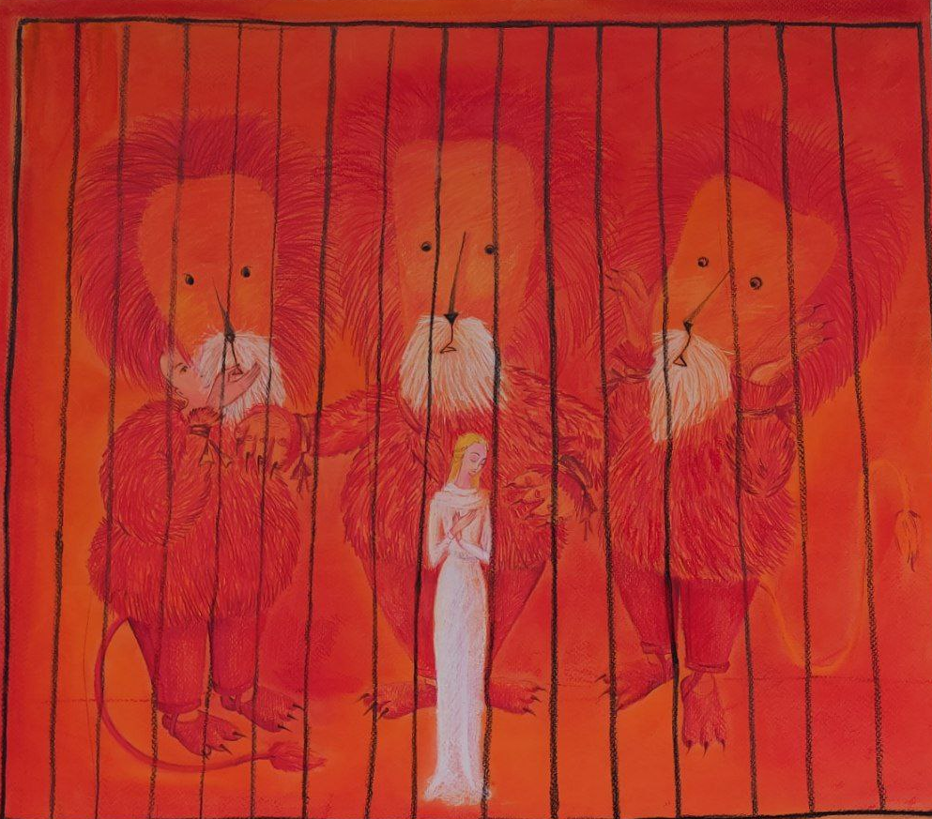
Композиция «В клетке»

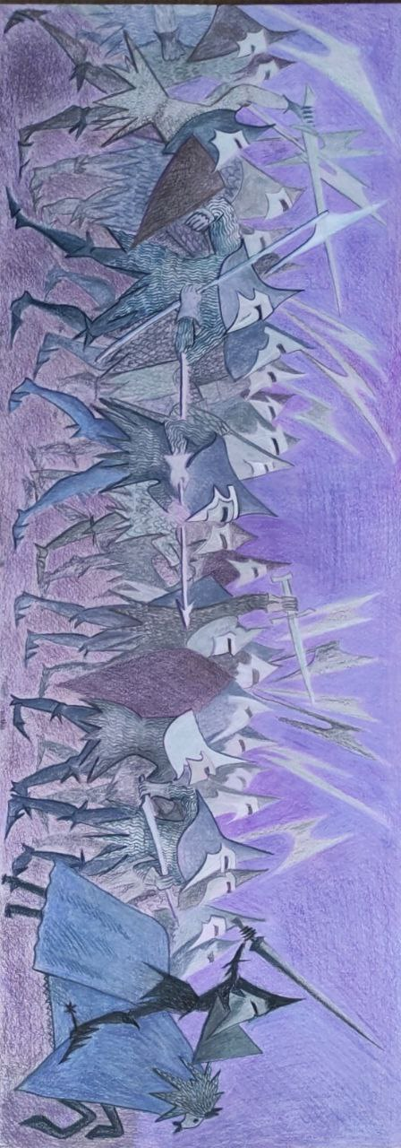
Композиция «Шествие»

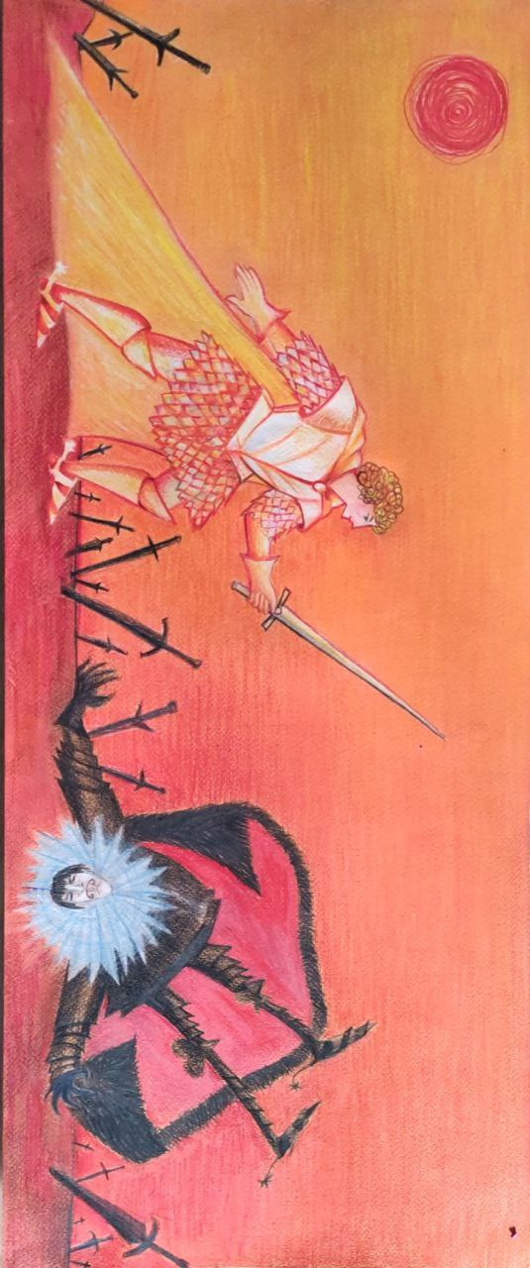
Композиция «Победа»

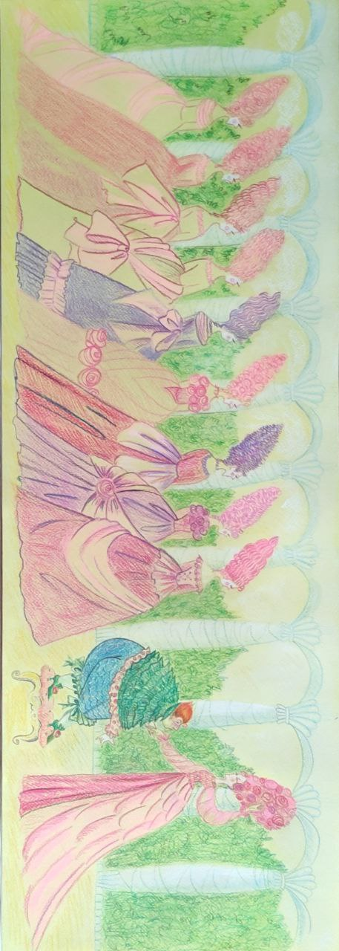
Композиция «Встреча»
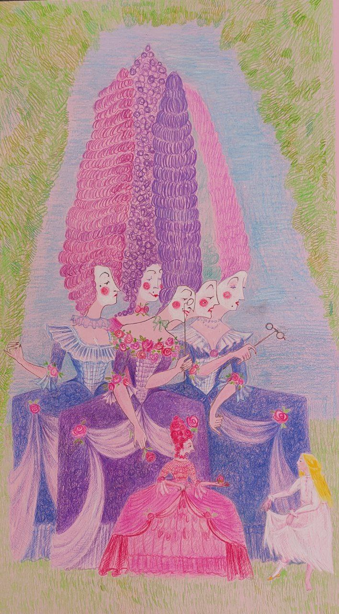
Композиция «Няньки»
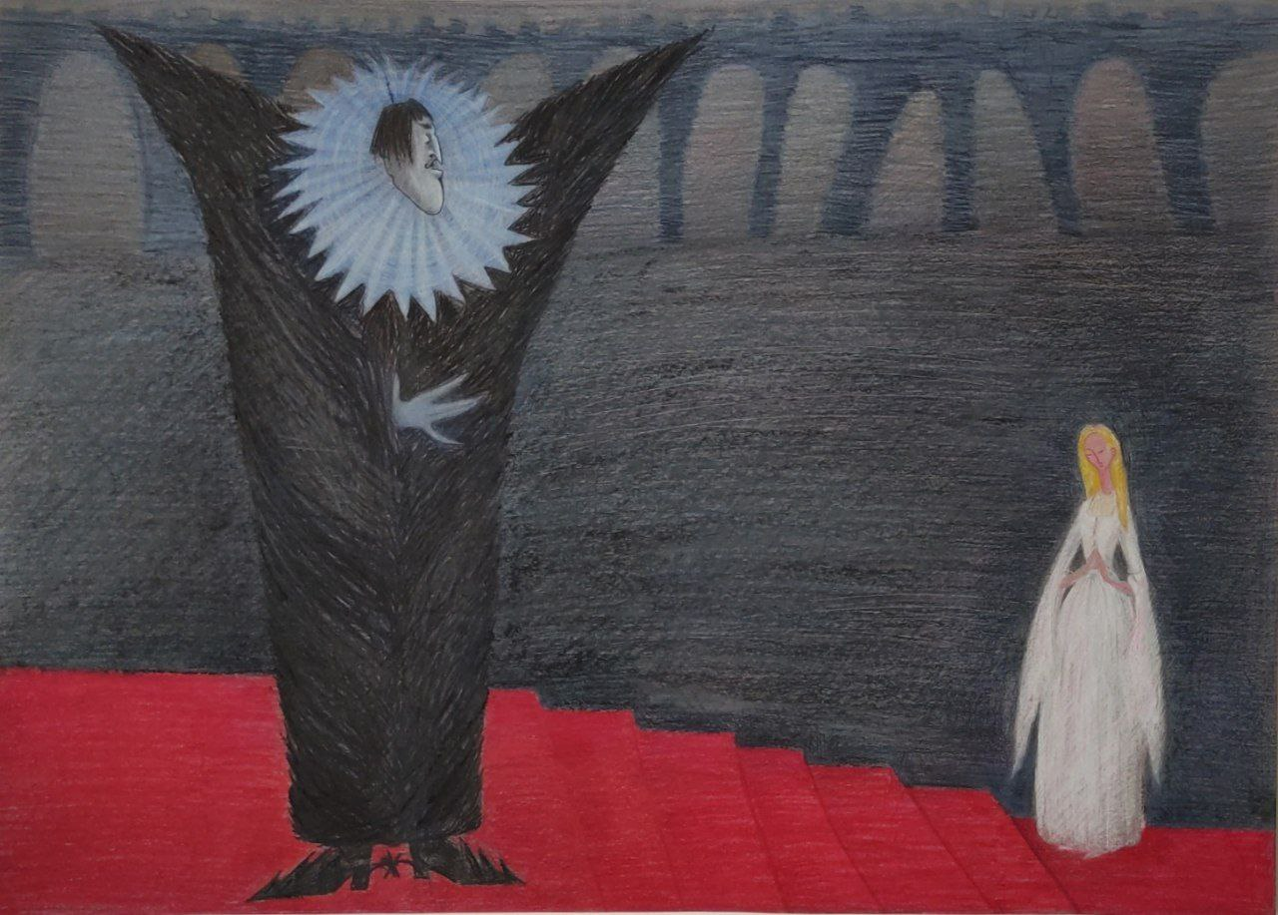
Композиция «Предложение»
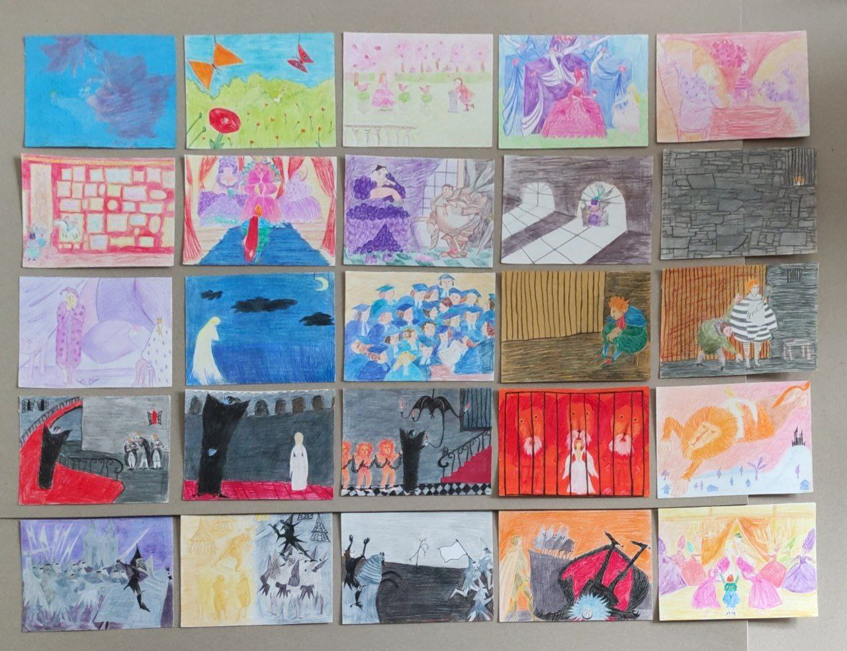
Экспликация

